Согласно муниципальной программе по благоустройству и заключенными контрактами на 2022 год в январе и феврале выполнены работы по обслуживанию малых архитектурных форм (921 ед.) и оборудования детских (455 ед.) и спортивных площадок (161 ед.),
находящихся на балансе Местной администрации Муниципального образования Муниципального округа № 65.

Январь 2022 года
МАФ по адресу: Богатырский пр., д. 25, корп. 1 (очистка от надписей)
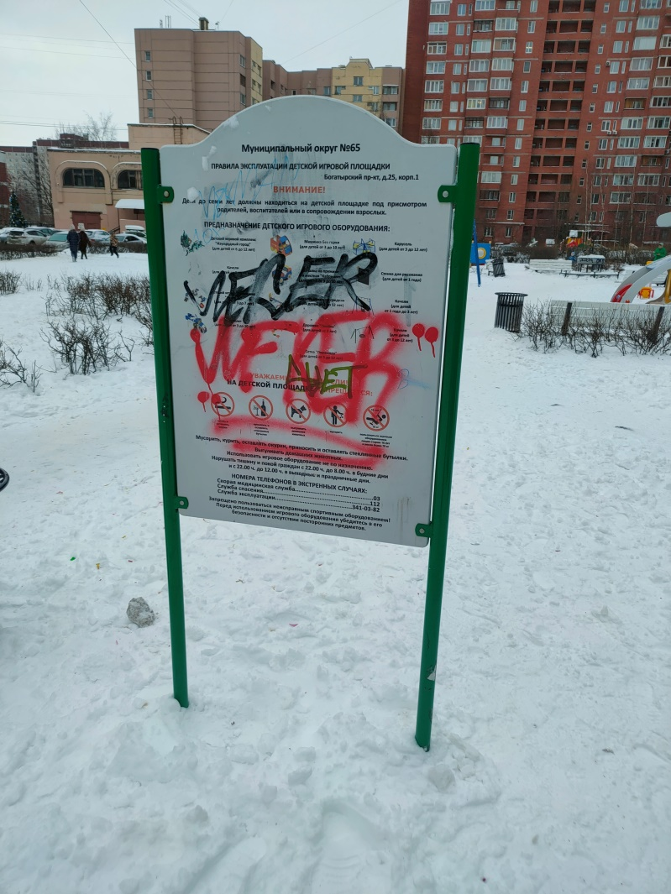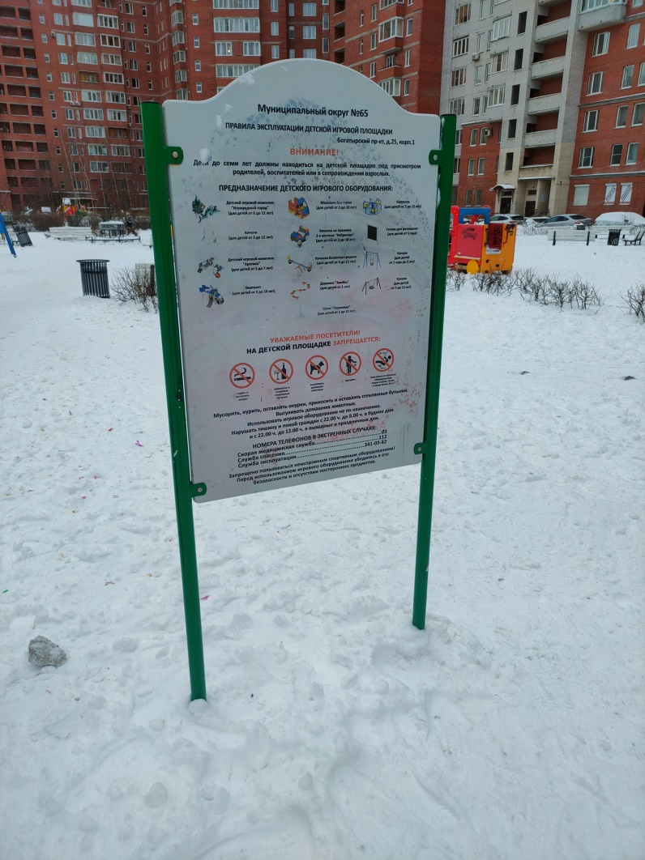
МАФ по адресу: Школьная ул., д. 126, корп. 1 (очистка от надписей)
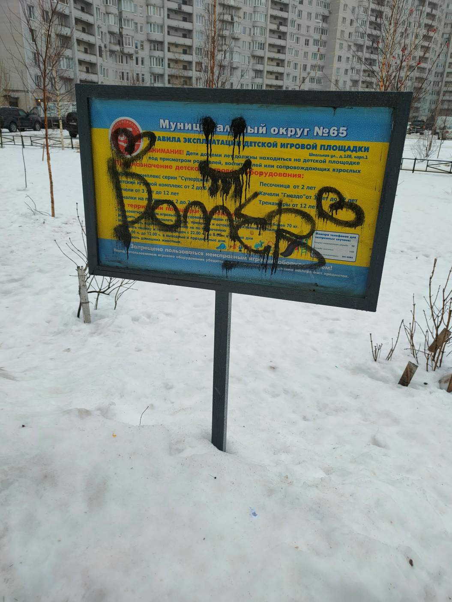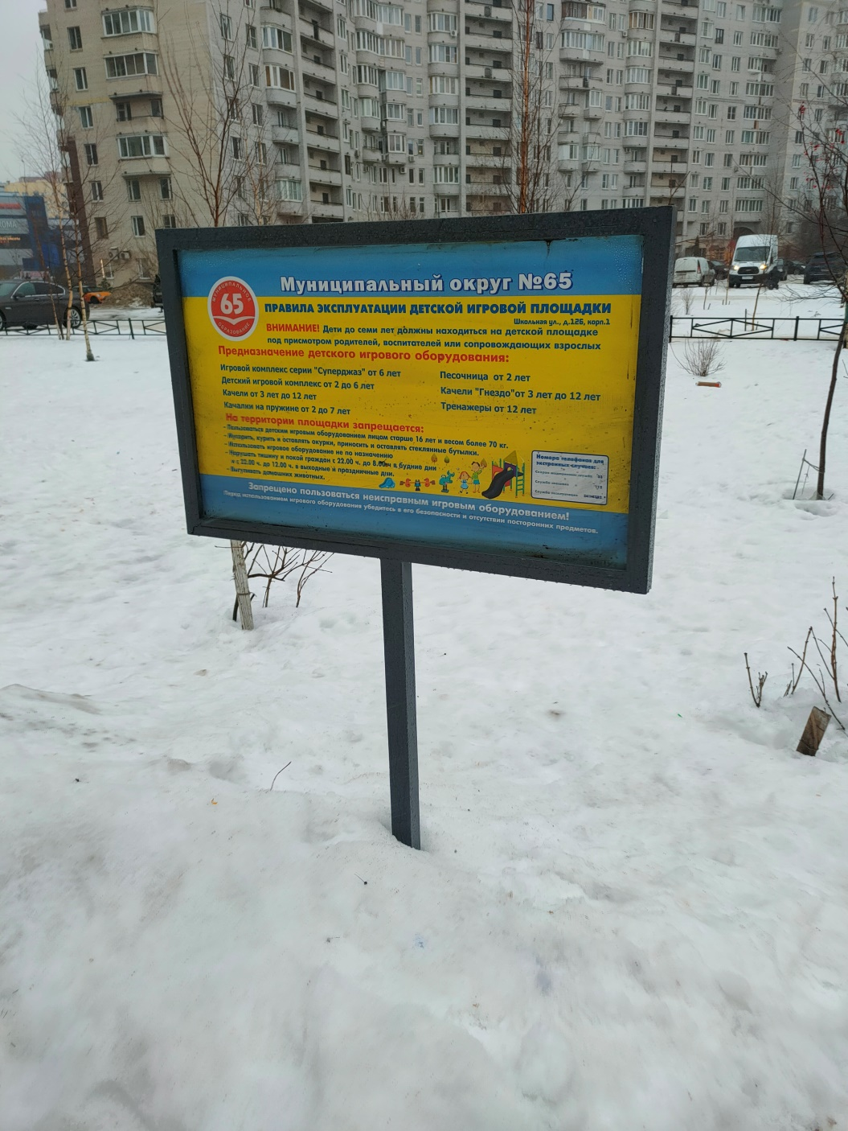
Спортивная площадка по адресу: Туристская ул., д. 35, корп. 2 (установка отсутствующих заглушек)
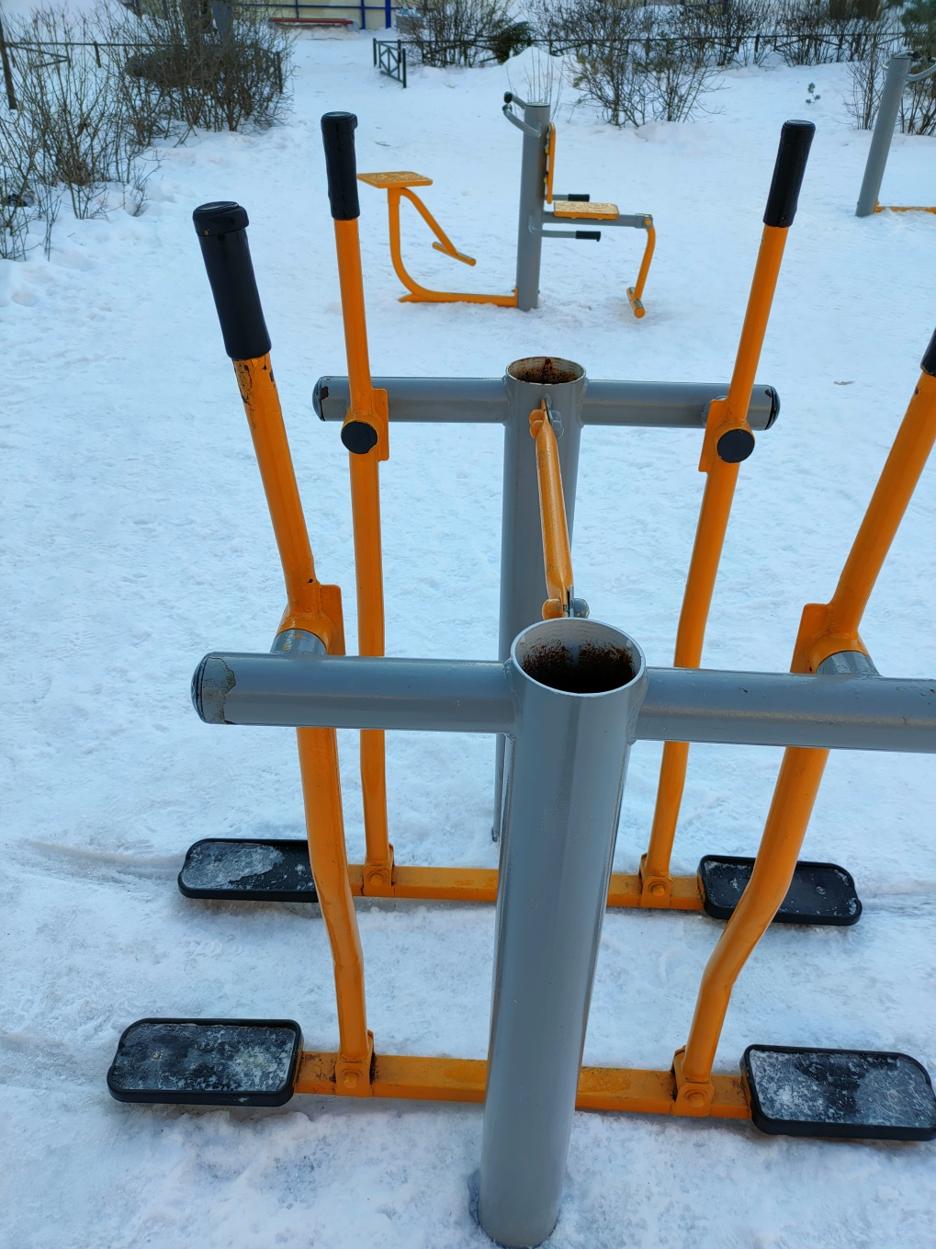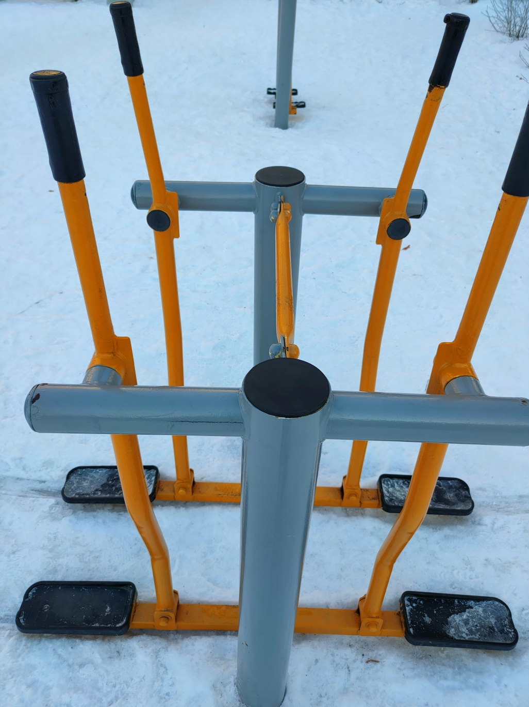
Детская площадка по адресу: Богатырский пр., д. 53, корп. 3 (консервация поврежденного ската детского комплекса)
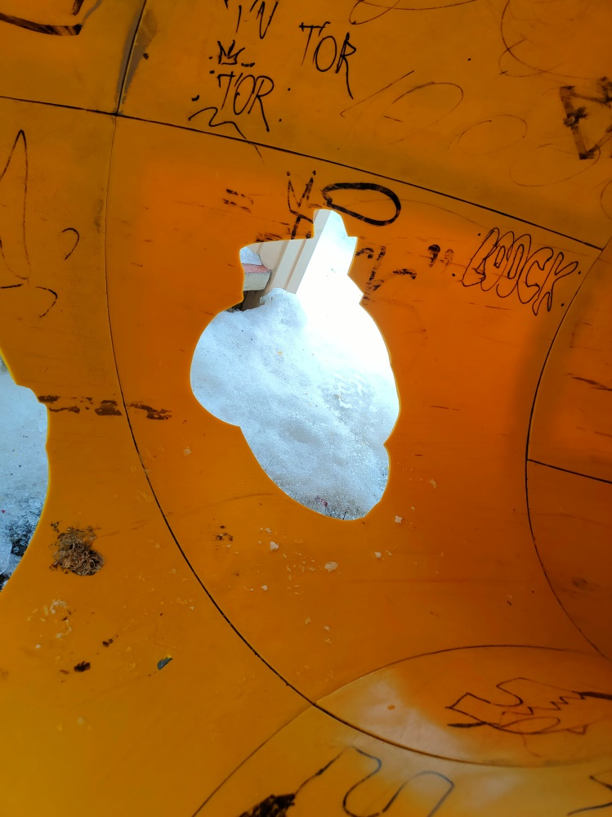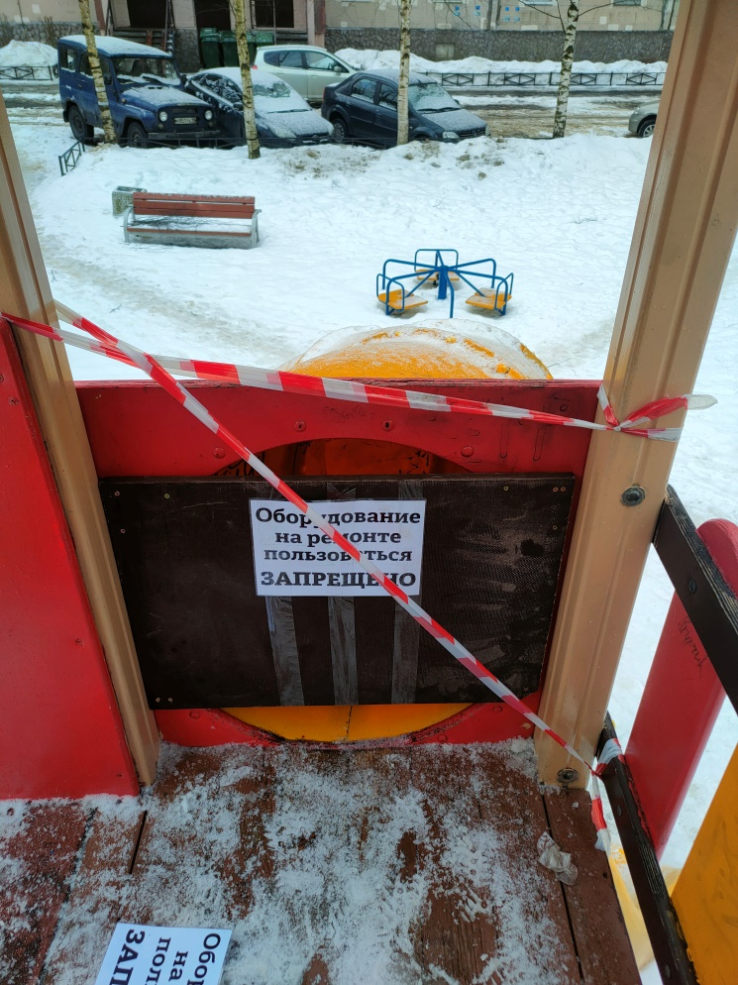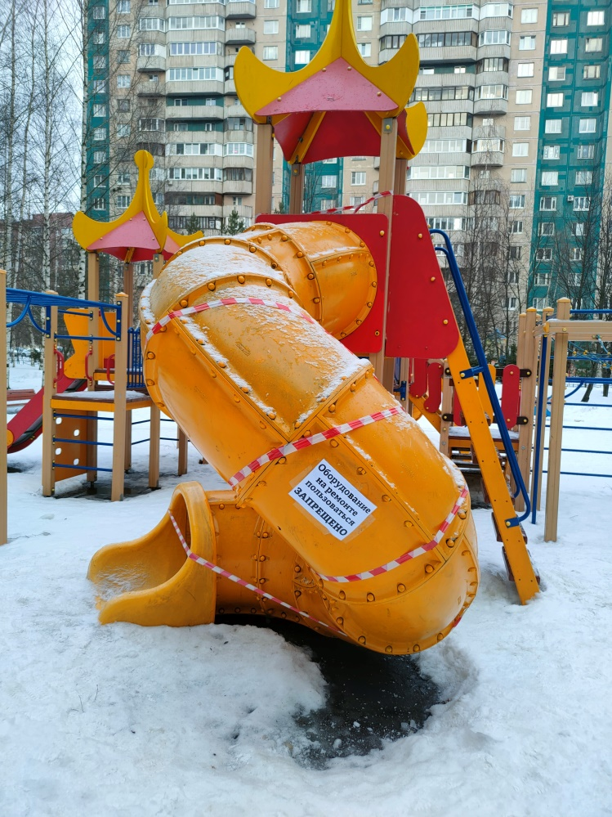

Детская площадка по адресу: Стародеревенская ул., д. 6, корп. 2,3 (ремонт крепления подвеса качелей)
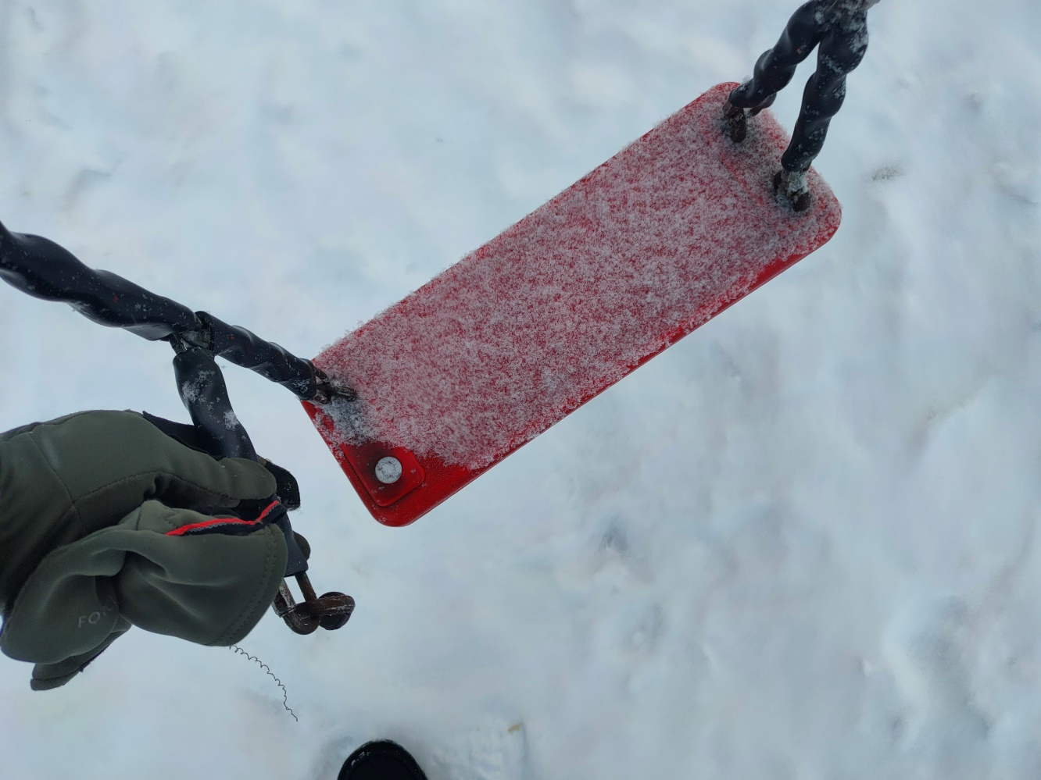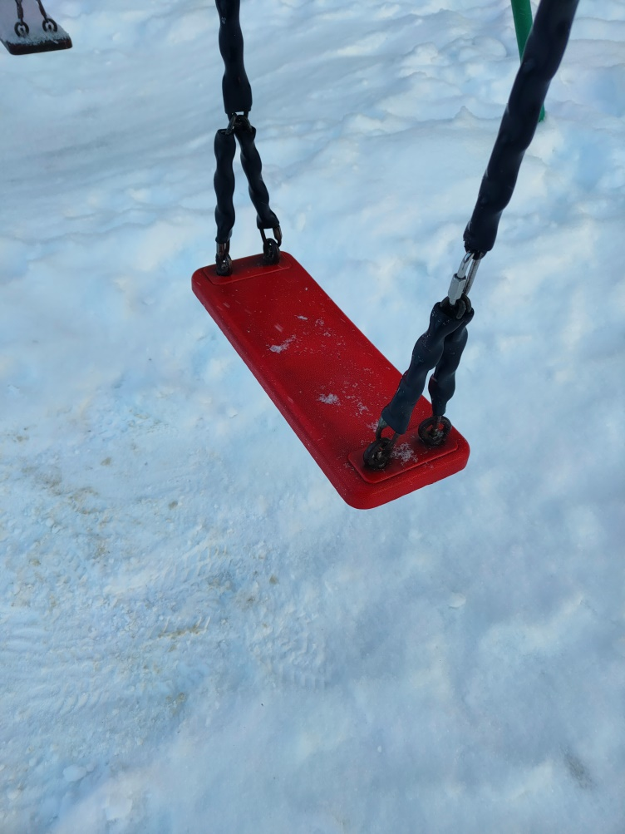

Февраль 2022 года
МАФ по адресу: Туристская ул., д. 35 , корп. 2 (установка отсутствующих элементов скамейки)
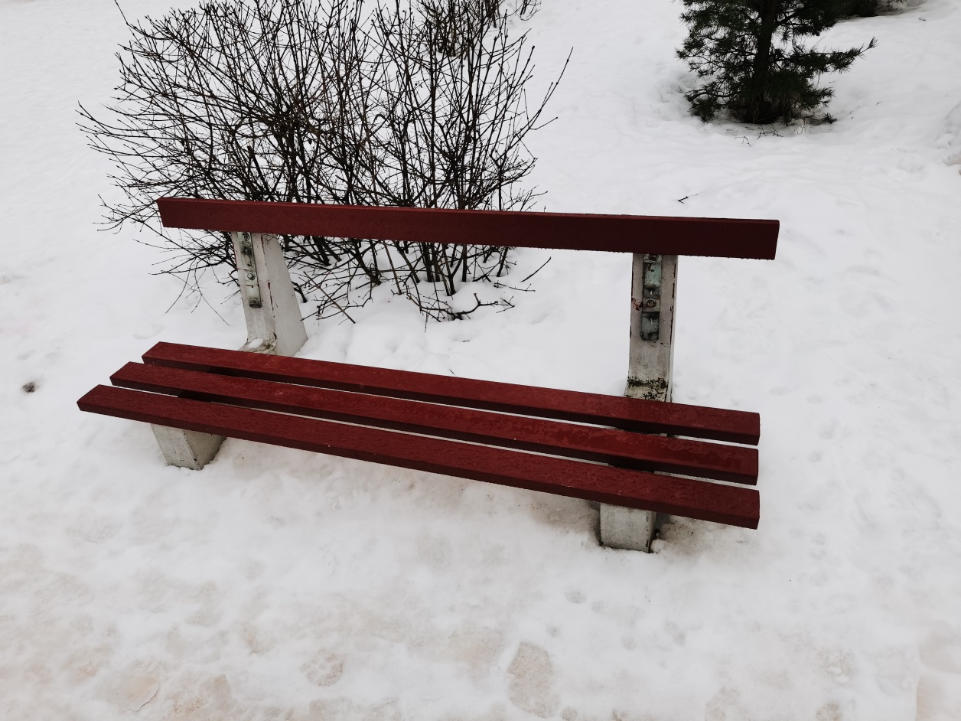

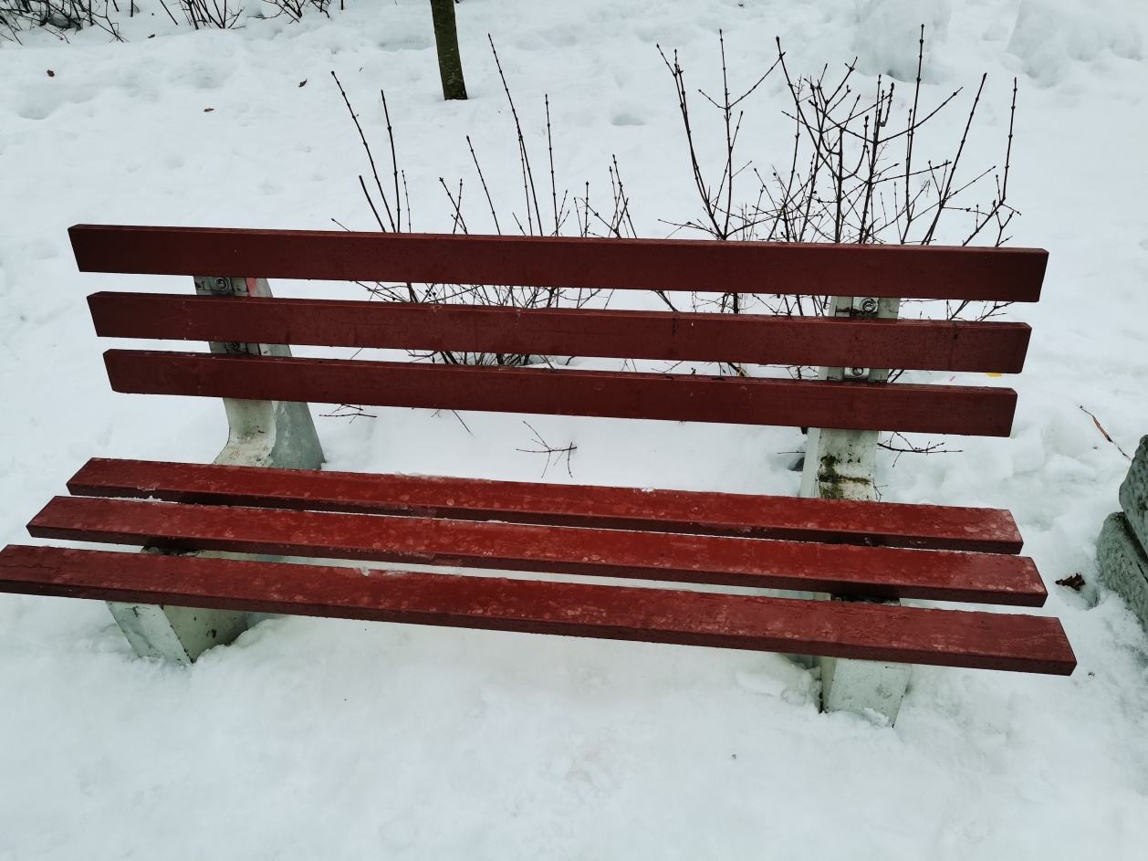

МАФ по адресу: Школьная ул., д. 126, корп. 1 (замена поврежденного элемента скамейки)
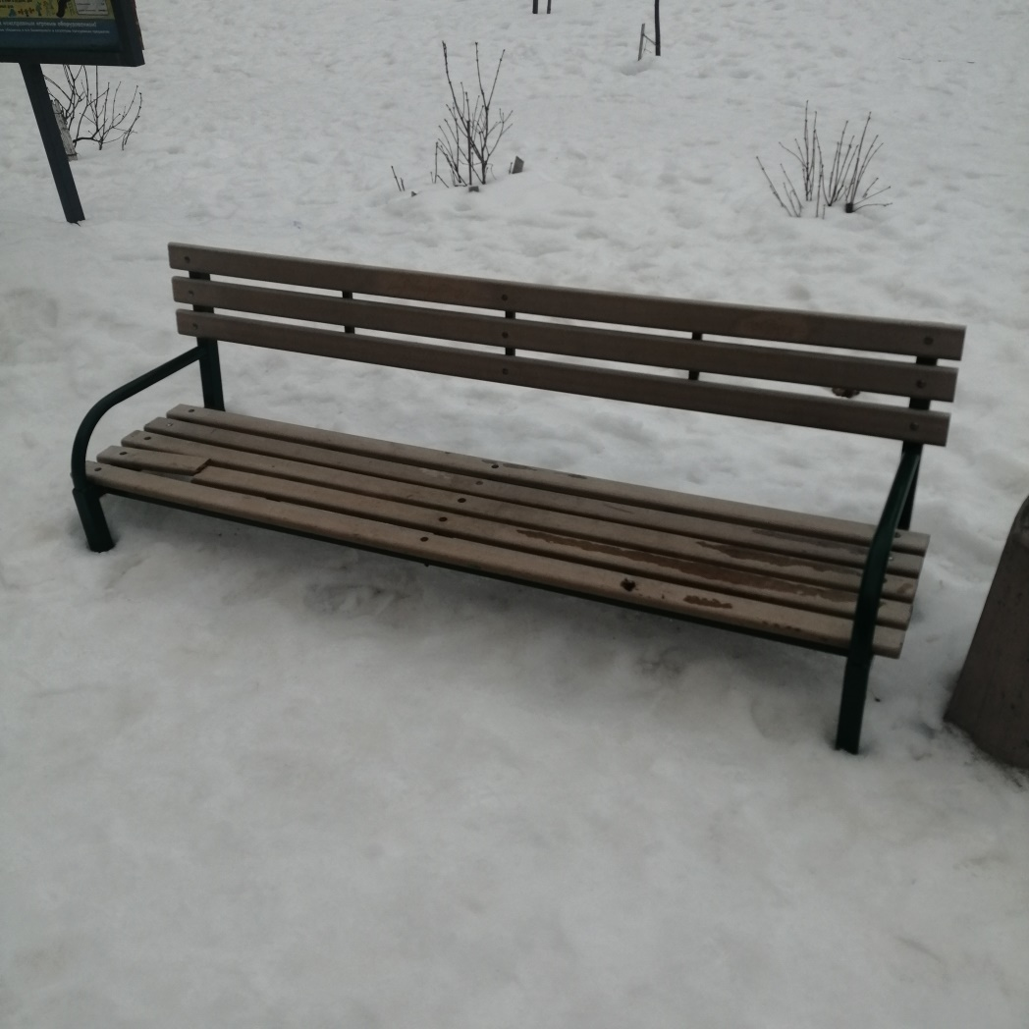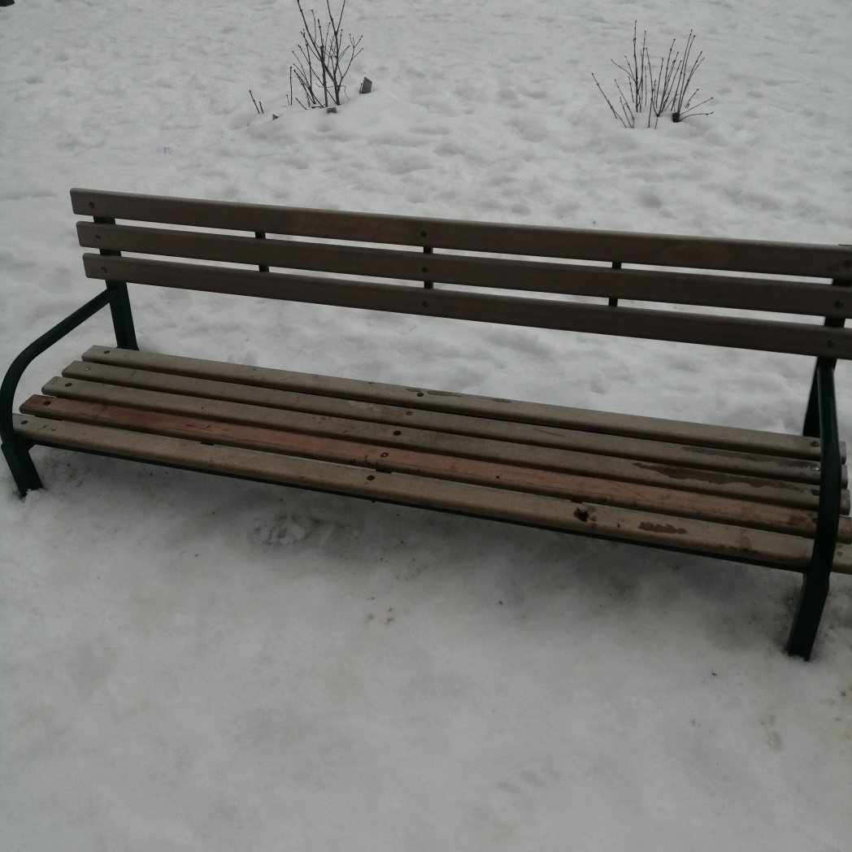

МАФ по адресу: ул. Савушкина, д. 123 , корп. 1(очистка от надписей)

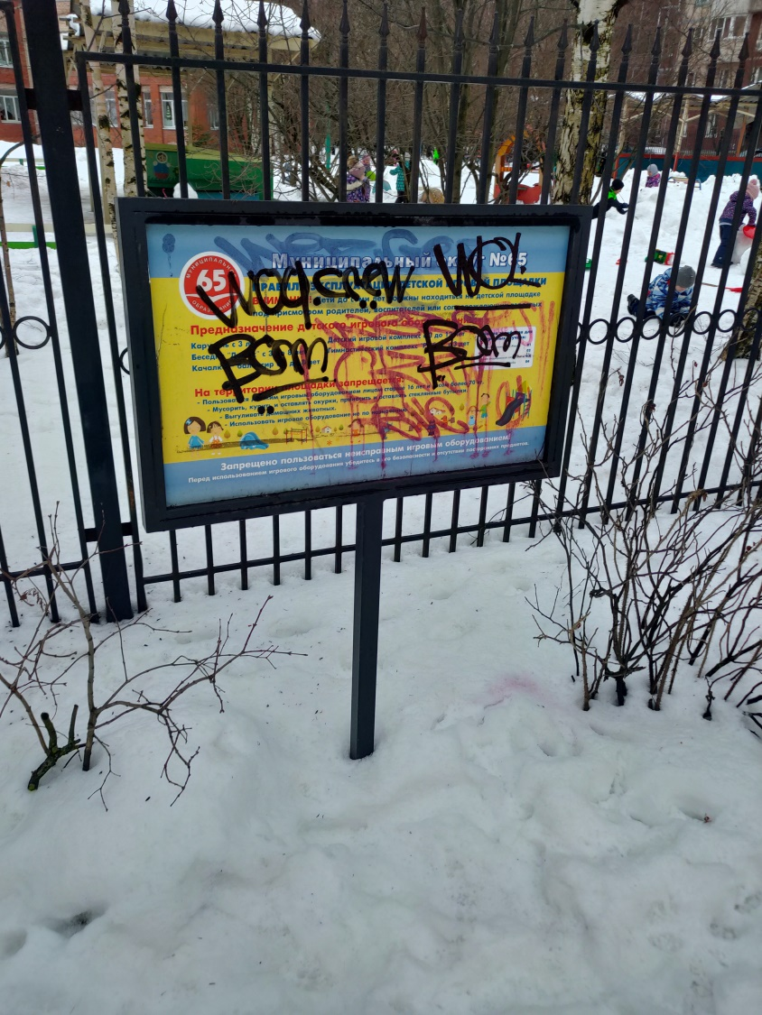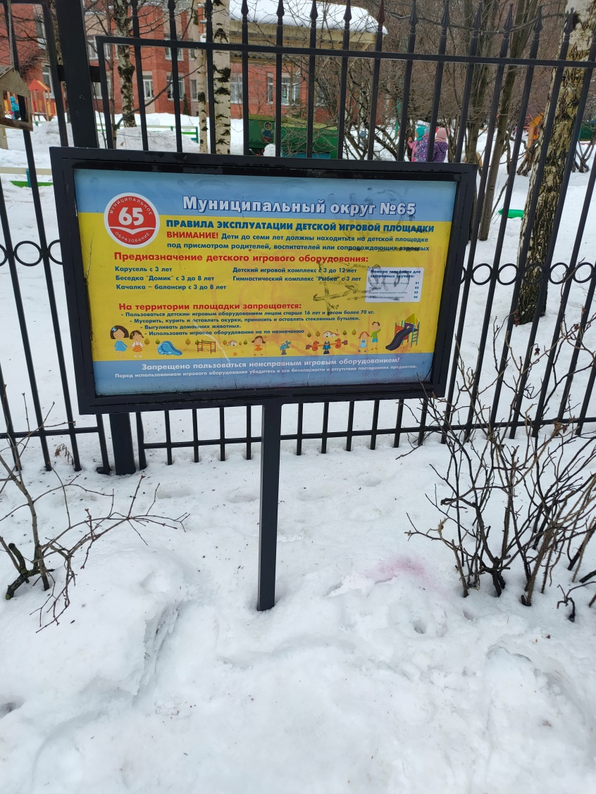

Детская площадка по адресу: Богатырский пр., д. 53, корп. 3
(замена поврежденного сегмента ската на новый)
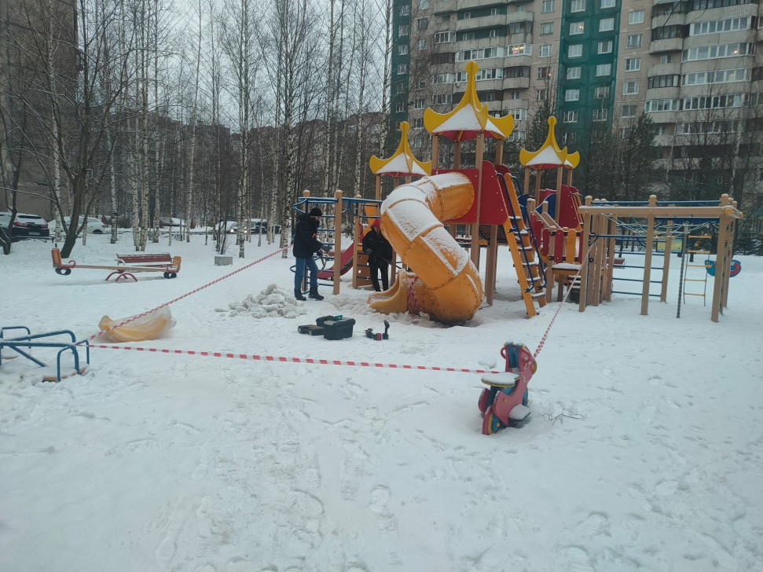
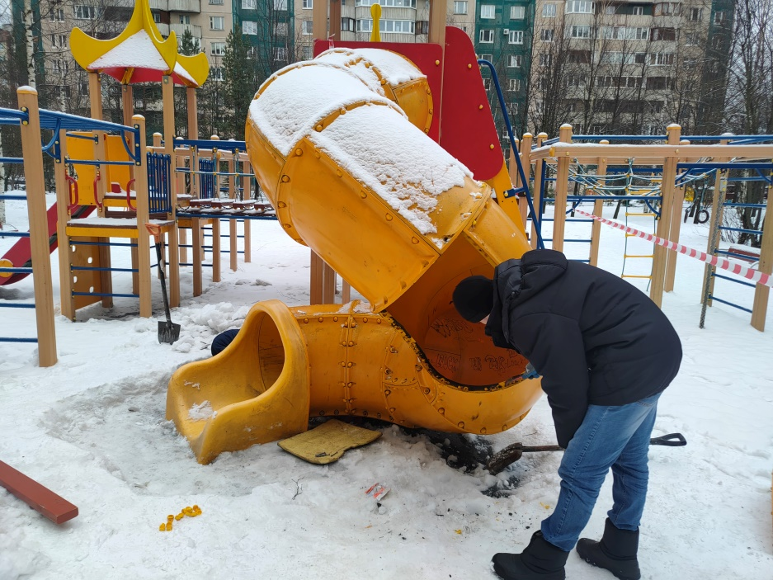
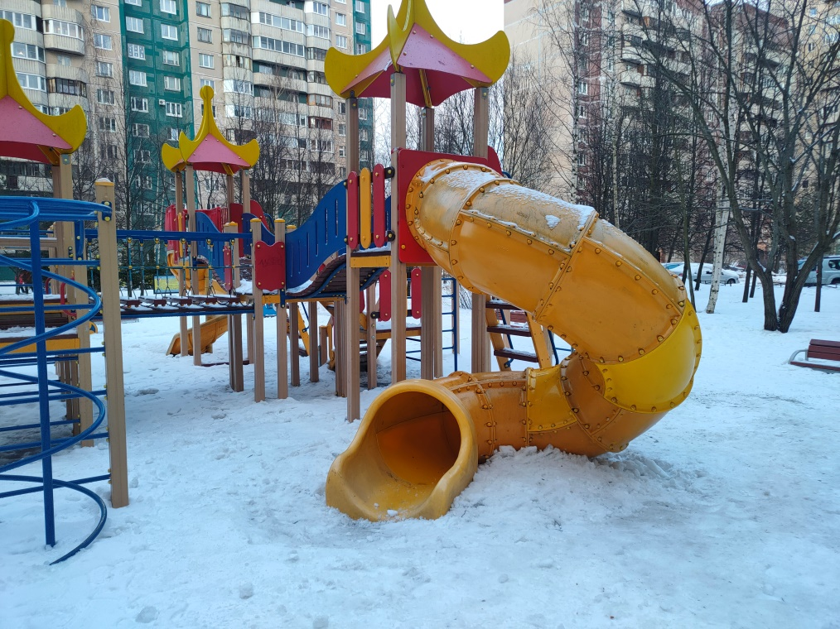

Детская площадка по адресу: ул. Савушкина, д. 125, корп. 4 (установка отсутствующей заглушки)
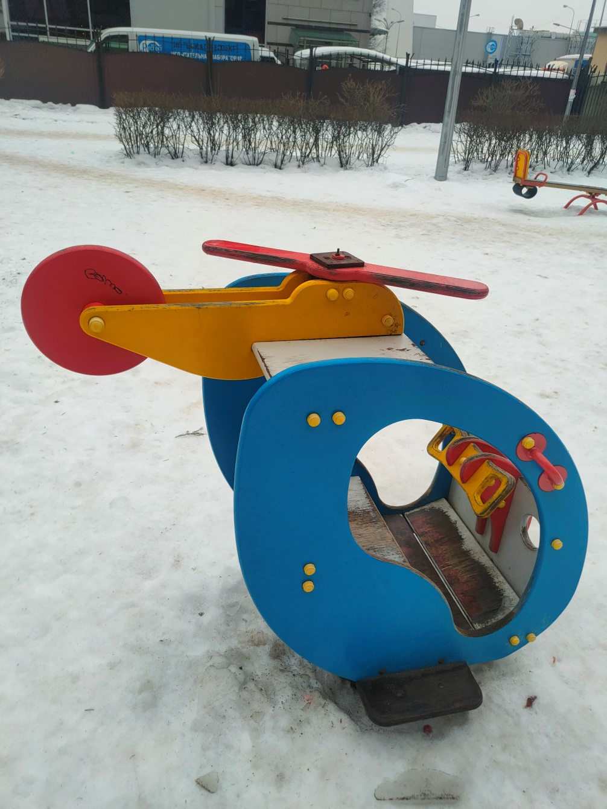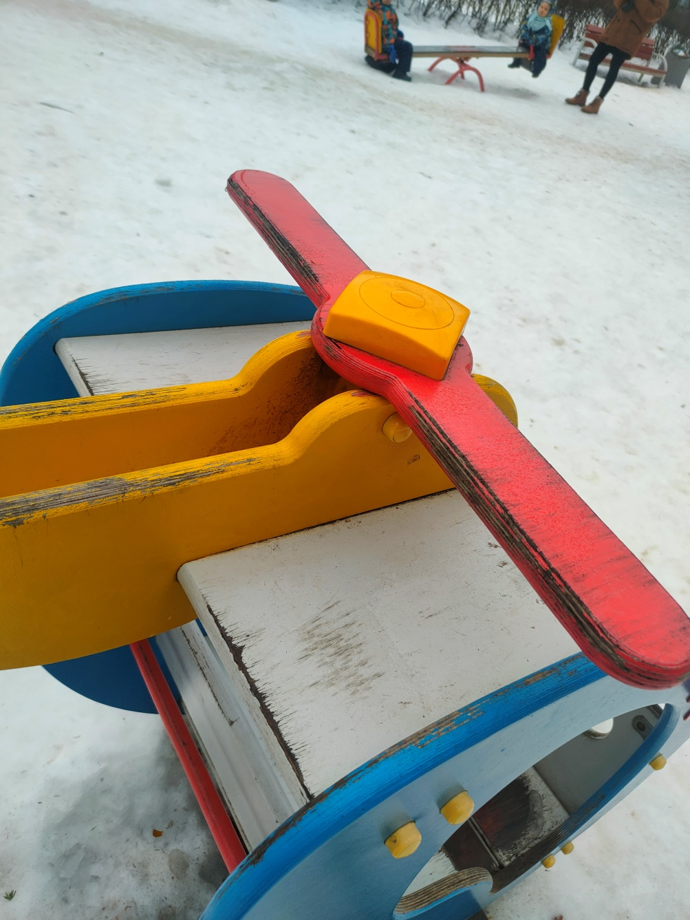
Детская площадка по адресу: Богатырский пр., д. 51, корп. 1 (очистка от надписей)
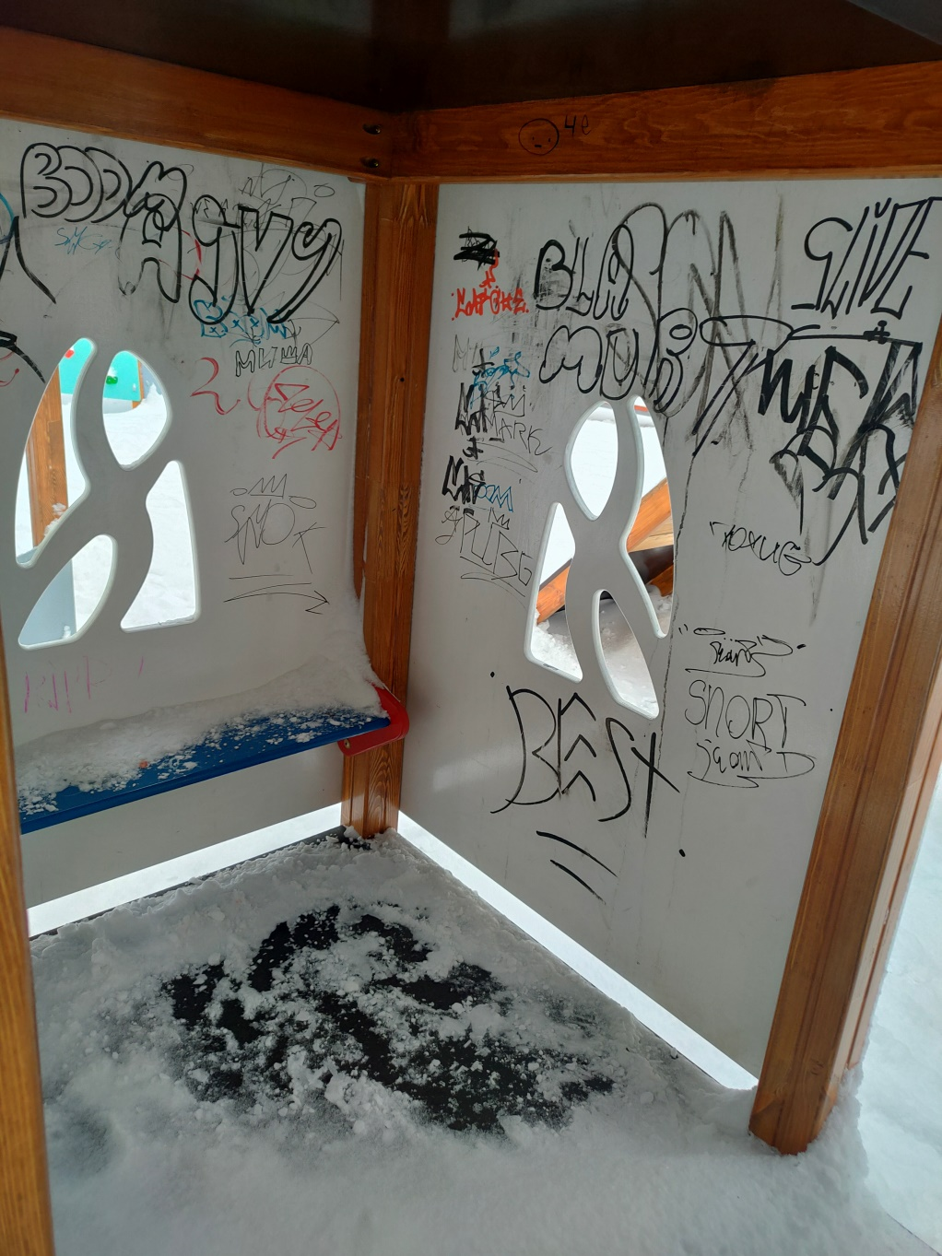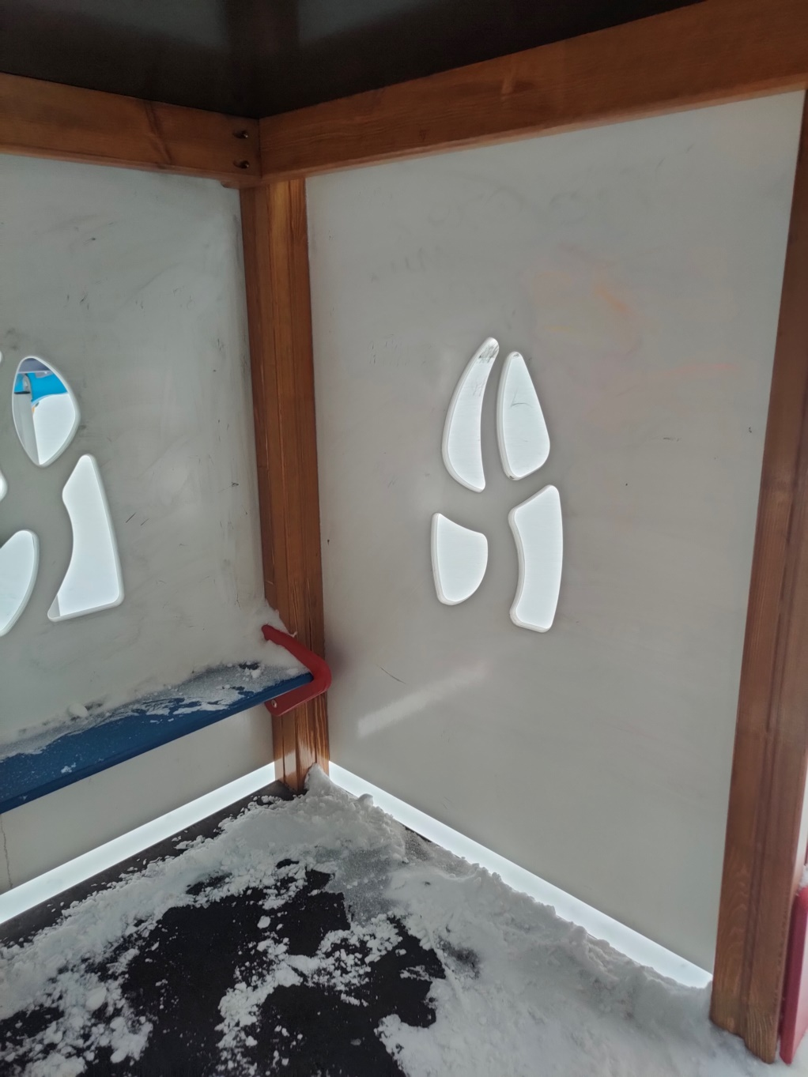
Спортивная площадка по адресу: Богатырский пр., д. 58, корп. 6 (очистка от надписей)
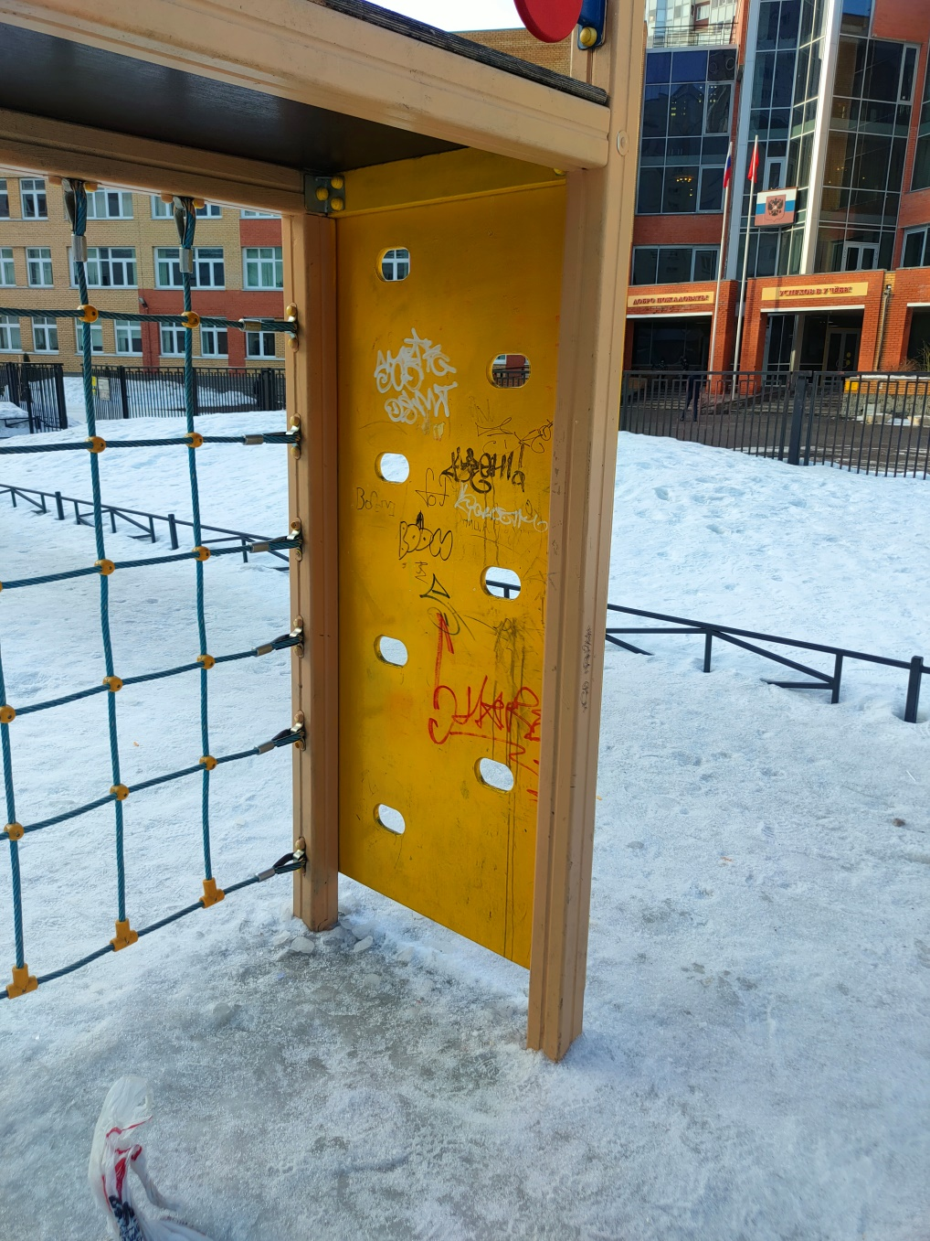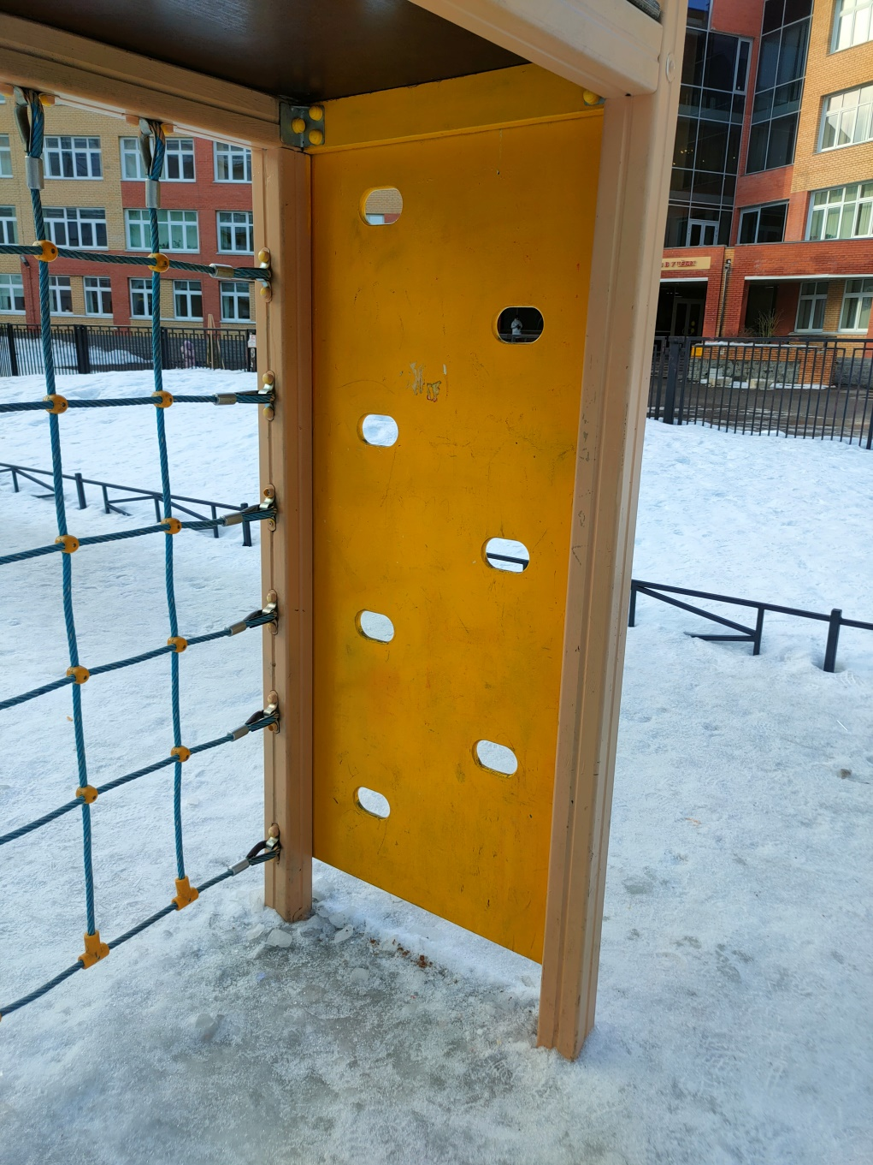

Спортивная площадка по адресу: Гаккелевская ул., д. 18, корп. 3
(замена накладок у тренажера)
